Министерство образования Республики Беларусь

Учреждение образования

«Белорусский государственный университет

информатики и радиоэлектроники»

Факультет информационных технологий и управления

Кафедра интеллектуальных информационных технологий

**Отчёт по лабораторной работе №1 по курсу «МРЗвИС»**

**на тему «Реализация модели решения задачи**

**на конвейерной архитектуре»**

Выполнил:

студент группы 621701 Козел С. М.

Проверил: Ивашенко В.П.

МИНСК 2018

**Вариант 9**

**Постановка задачи:** Реализовать и исследовать модель решения на конвейерной архитектуре задачи вычисления попарного произведения компонентов двух векторов чисел.

**Описание модель. Краткое описание особенностей**

Алгоритм вычисления произведения пары 6-разрядных чисел умножением со старших разрядов со сдвигом множимого вправо

Пример: умножение двух целых чисел.

Двоичная система: A=000101 и B=000110;

Десятичная система: А=5 и В = 6.

|  |  |  |
| --- | --- | --- |
| Умножение старшими разрядами вперед  0 0 0 1 0 1 х 000110 = 000000011110   1. (2) (3) (4) (5)(6) | | |
| № этапа | Арифметические действия | Пояснения |
| 1 | 000000000000  000010100000  000000000000  000000000000 | Сумма 0  Сдвиг 1  A*b0  Сумма 1 |
| 2 | 000001010000  000000000000  000000000000 | Сдвиг 2  A*b1  Сумма 2 |
| 3 | 000000101000  000000000000  000000000000 | Сдвиг 3  A*b2  Сумма 3 |
| 4 | 000000010100  000000010100  000000010100 | Сдвиг 4  A*b3  Сумма 4 |
| 5 | 000000001010  000000001010  000000011110 | Сдвиг 5  A*b4  Сумма 5 |
| 6 | 000000000101  000000000000  000000011110 | Сдвиг 6  A*b5  Сумма 6 |

Ответ:

Двоичная система: 000000011110;

Десятичная система: 30.

**Исходные данные**

* m – количество пар;
* p – разрядность умножаемых попарно чисел (6);
* n – количество процессорных элементов в процессорных элементов в системе (n = p = 6);
* r – ранг задачи (количество объектов, которые в процессе решения задачи могли бы обрабатываться параллельно, r=m);
* t- время счёта на этапах сбалансированного конвейера;
* 2 числовых вектора равной длины.

**Результаты:**

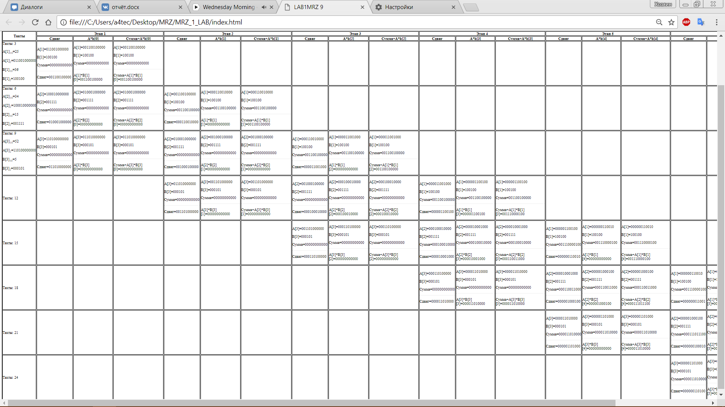

Рис. 1

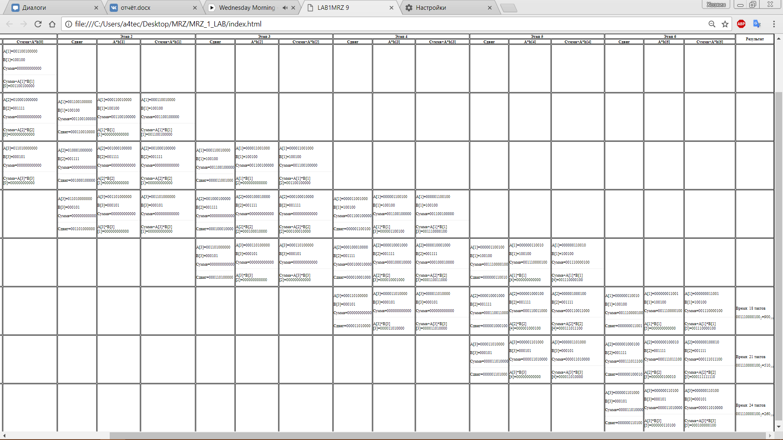Рис. 2

**Графики**

График 1. График зависимости коэффициента ускорения Ку от ранга задачи r

График 2. График зависимости коэффициента ускорения Ky от количества элементов n

График 3. График зависимости эффективности e от ранга задачи r

График 4. График зависимости эффективности e от количества элементов n

**Вопросы:**

1. **Проверить, что модель работает верно: программа работает правильно (на всех этапах конвейера).**

Имеются исходные векторы четырехразрядных чисел:

A = <25, 34, 52>,

B = <36, 15, 5>.

Входные пары:

Первая умножаемая пара – <25, 36>

Вторая умножаемая пара – <34, 15>

Третья умножаемая пара – <52, 5>

Проверка результатов:

1. 25*36=900;
2. 34*15=510;
3. 52*5=260;

**Результаты верны.**

1. **Объясните на графиках точки перегибы и асимптоты.**

Асимптоты на графиках объясняются законом, по которому происходит ограничение роста характеристик конвейера (коэффициент ускорения и эффективность) с увеличением конкретного из параметров (**n** и **r**) .

Асимптоты:

**Для $K_{y}$:**

$$\lim_{r→∞}{\frac{rn}{n+r-1}=n}$$

Эта асимптота показывает, что конвейер выполнит операцию не более, чем в **n** раз быстрее, чем на последовательной системе, благодаря параллельной обработки числовых векторов.

$$\lim_{n→∞}{\frac{rn}{n+r-1}=r}$$

Эта асимптота показывает, что конвейер выполнит операцию не более, чем в **r** раз быстрее, чем на последовательной системе, благодаря параллельной обработки числовых векторов. При n стремящейся к бесконечности, конвейер сможет обрабатывать пары одновременно.

**Для $e_{}$:**

$$\lim_{r→∞}{\frac{r}{n+r-1}=}1$$

$$\lim_{n→∞}{\frac{r}{n+r-1}=}0$$

Эффективность показывает «эффективную» работу процессорных элементов (этапов) в рамках системы:

1. при возрастании ранга задачи,
2. при возрастании количества самих процессорных элементов к бесконечности.
3. ***Спрогнозируйте, как изменится вид графиков при изменении параметров модели? Если модель позволяет, то проверьте на ней правильность ответа.***

* **Параметр r:** при его увеличении растет значение $K_{y}$ и $e_{}$**;**
* **Параметр n:** при его увеличении растет значение $K_{y}$, а $e_{}$– уменьшается.

1. **Каково соотношение между параметрами n, r, m, p модели сбалансированного конвейера?**

m – задает пользователь, p = 6, n = p = {1,3,6}, r = m.

1. **Допустим: имеется некоторая характеристика h (эффективность e или ускорение Ку) и для неё выполняется:**

**h($n_{1}$, $r_{1}$) = h($n_{2}$, $r_{2}$) и $n_{1}$ > $n_{2}$.**

**Каким будет соотношение между $r_{1}$ и $r_{2}$?**

$e\left(n1,r1\right)=e(n2,r2)$;

$e=\frac{Ky}{n}=\frac{T_{1}}{T_{n}n}$; $n∈N$

$\left\{\begin{aligned}\frac{r_{1}}{n_{1}+r_{1}-1}=\frac{r_{2}}{n_{2}+r_{2}-1} \\ n_{1}>n_{2}, r_{1}≠r_{2}, { n}_{1}≥1, n_{2}≥1, \\ r_{1}≥1, r_{2}≥1\end{aligned}\right.$ => $\left\{\begin{aligned}r_{1}n_{2}+r_{1}r_{2}-r_{1}=r_{2}n_{1}+r_{1}r_{2}-r_{2} \\ n_{1}>n_{2}, r_{1}≠r_{2}, { n}_{1}≥1, n_{2}≥1, \\ r_{1}≥1,r_{2}≥1\end{aligned}\right.$ =>

$\left\{\begin{aligned}r_{1}\left(n_{2}-1\right)=r_{2}\left(n_{1}-1\right) \\ n_{1}>n_{2}, r_{1}≠r_{2}, { n}_{1}≥1, n_{2}≥1, \\ r_{1}≥1, r_{2}≥1\end{aligned}\right.$ => $\left\{\begin{aligned}\frac{r_{2}}{r_{1}}=\frac{n_{2}-1}{n_{1}-1} \\ n_{1}>n_{2}, r_{1}≠r_{2}, { n}_{1}≥1, n_{2}≥1, \\ r_{1}≥1, r_{2}≥1, n_{1}≠1, n_{2}≠1 \end{aligned}\right.$ =>

$$\left\{\begin{aligned}r_{1}>r_{2} \\ n_{1}>n_{2}, { n}_{1}≥1, n_{2}≥1, \\ r_{1}≥1, r_{2}≥1, n_{1}≠1, n_{2}≠1 \end{aligned}\right.$$

**Ответ:**

$$\left\{\begin{aligned}r_{1}>r_{2} \\ n_{1}>n_{2}, { n}_{1}≥1, n_{2}≥1, \\ r_{1}≥1, r_{2}≥1, n_{1}≠1, n_{2}≠1 \end{aligned}\right.$$

1. **Дано:** 
   1. несбалансированный конвейер (заданы конкретные значения: n, {$t_{i}$} – времена выполнения обработки на этапах конвейера);
   2. $e_{0}$– некоторое фиксированное значение эффективности.

Определить значение $r_{0}$, при котором выполняется e(n, $r_{0}$) > $e_{0}$? (Получить формулу, затем подставить в неё значения параметров.)

Эффективность определяется по формуле: $e=\frac{Ky\left(r\right)}{n} (1)$

Коэффициент ускорения определяется по формуле: $Ky\left(r\right)=\frac{T1}{Tn}(2)$

$$T\left(n\right)=\sum_{i=1}^{n}{t_{i}}+\left(r-1\right)t_{max⁡}(3)$$

$$T_{1}=r\sum_{i=1}^{n}{t_{i}}(4)$$

Подставим **(3)**, **(4)** в формулу **(2)**:

$$Ky\left(n,r\right)=\frac{r\sum_{i=1}^{n}{t_{i}}}{\sum_{i=1}^{n}{t_{i}}+\left(r-1\right)t_{max⁡}}(5)$$

Итоговая формула эффективности:

$$e\left(n,r\right)=\frac{Ky(r,n)}{n}=\frac{r\sum_{i=1}^{n}{t_{i}}}{n(\sum_{i=1}^{n}{t_{i}}+\left(r-1\right)t_{max⁡})}(6)$$

Подставим полученную формулу (6) в исходное неравенство:

$\left\{\begin{aligned}\frac{r_{0}\sum_{i=1}^{n}{t_{i}}}{n(\sum_{i=1}^{n}{t_{i}}+\left(r_{0}-1\right)t_{max⁡})}>e_{0} \\ r_{0}≥1, t_{i}≥1, n≥1, \\ t_{max⁡}≥t_{i}\end{aligned}\right.$ => $\left\{\begin{aligned} r_{0}\sum_{i=1}^{n}{t_{i}}>e_{0}n\left(\sum_{i=1}^{n}{t_{i}}+\left(r_{0}-1\right)t_{max}\right) \\ r_{0}≥1, t_{i}≥1, n≥1, \\ t_{max⁡}≥t_{i},e_{0}>0 \end{aligned}\right.$

$\left\{\begin{aligned}r_{0}\sum_{i=1}^{n}{t_{i}}>e_{0}n\sum_{i=1}^{n}{t_{i}}+e_{0}r_{0}nt_{max⁡}-e_{0}nt_{max⁡} \\ r_{0}≥1, t_{i}≥1, n≥1, \\ t_{max⁡}≥t_{i},e_{0}>0 \end{aligned}\right.$ => $\left\{\begin{aligned}r_{0}\sum_{i=1}^{n}{t_{i}-e_{0}r_{0}nt_{max⁡}}>e_{0}n\sum_{i=1}^{n}{t_{i}}-e_{0}nt_{max⁡} \\ r_{0}≥1, t_{i}≥1, n≥1, \\ t_{max⁡}≥t_{i},e_{0}>0 \end{aligned}\right.$ =>

$\left\{\begin{aligned}r_{0}(\sum_{i=1}^{n}{t_{i}-e_{0}nt_{max})}>e_{0}n\sum_{i=1}^{n}{t_{i}}-e_{0}nt_{max⁡} \\ r_{0}≥1, t_{i}≥1, n≥1, \\ t_{max⁡}≥t_{i},e_{0}>0 \end{aligned}\right.$ =>

Т.к. для любого несбалансированного конвейера: $\sum_{i=1}^{n}{t_{i}}-t_{max}≥0$ и

* при $\sum_{i=1}^{n}{t_{i}-e_{0}nt_{max}}$ > 0: $\left\{\begin{aligned}r_{0}>\frac{e_{0}n(\sum_{i=1}^{n}{t_{i}}-t_{max})}{\sum_{i=1}^{n}{t_{i}-e_{0}nt_{max⁡}}} \\ r_{0}≥1, t_{i}≥1, n≥1, \\ t_{max⁡}≥t_{i},e_{0}>0 \end{aligned}\right.$
* при $\sum_{i=1}^{n}{t_{i}-e_{0}nt_{max}}$ < 0: $\left\{\begin{aligned}r_{0}<\frac{e_{0}n(\sum_{i=1}^{n}{t_{i}}-t_{max})}{\sum_{i=1}^{n}{t_{i}-e_{0}nt_{max⁡}}} \\ r_{0}≥1, t_{i}≥1, n≥1, \\ t_{max⁡}≥t_{i},e_{0}>0 \end{aligned}\right.$

$\left\{\begin{aligned}r_{0}>\frac{e_{0}n(\sum_{i=1}^{n}{t_{i}}-t_{max})}{\sum_{i=1}^{n}{t_{i}-e_{0}nt_{max⁡}}} \\ r_{0}≥1, t_{i}≥1, n≥1, \\ t_{max⁡}≥t_{i},e_{0}>0 \end{aligned}\right.$, тк при решении 2-го уравнения получим пустое множество.

**Ответ: $r_{0}>\frac{e_{0}n(\sum_{i=1}^{n}{t_{i}}-t_{max})}{\sum_{i=1}^{n}{t_{i}-e_{0}nt_{max⁡}}}$**

1. **Для несбалансированного конвейера (использовать исходные данные предыдущего вопроса) определить: $\lim_{r→∞}{e\left(n,r\right)}$.**
$$Так как e\left(n,r\right)=\frac{r\sum_{i=1}^{n}{t_{i}}}{n(\sum_{i=1}^{n}{t_{i}+(r-1)t_{max})}},$$

$$то, предел находим по правилу Лопиталя\lim_{r→∞}{e\left(n,r\right)}=\lim_{r→∞}{\frac{r\sum_{i=1}^{n}{t_{i}}}{n(\sum_{i=1}^{n}{t_{i}+(r-1)t_{max})}}}=\lim_{r→∞}{(\frac{r'\sum_{i=1}^{n}{t_{i}}}{r'nt_{max}})}=\frac{\sum_{i=1}^{n}{t_{i}}}{nt_{max}}$$

2. **Дан несбалансированный конвейер (использовать исходные данные предыдущего вопроса). Каким образом можно перестроить данный конвейер, чтобы для заданного $r_{0}$ выполнялось e(n, $r_{0}$) > $e_{0}$?**

Т.к. $e$ функция от двух переменных, и r0 задано, то необходимо найти при каком *n* будет выполняться заданное условие.

Т.к. $e\left(n,r\right)=\frac{r_{0}\sum_{i=1}^{n}{t_{i}}}{n(\sum_{i=1}^{n}{t_{i}}+\left(r_{0}-1\right)t_{max⁡})}$ > $e_{0}$

n $< \frac{r_{0}\sum_{i=1}^{n}{t_{i}}}{e_{0}(\sum_{i=1}^{n}{t_{i}}+\left(r_{0}-1\right)t_{max⁡})}$, но т.к. n $≥$ 1, то

**Ответ:** необходимо перестроить конвейер путем объединения этапов конвейера таким образом, чтобы **1 $≤$ n < $\frac{r_{0}\sum_{i=1}^{n}{t_{i}}}{e_{0}(\sum_{i=1}^{n}{t_{i}}+\left(r_{0}-1\right)t_{max⁡})}$** выполнялось.

1. **Дан несбалансированный конвейер (использовать исходные данные предыдущего вопроса) и значение минимального кванта времени $t_{0}$ (условной временной единицы). Каким образом нужно перестроить данный конвейер, чтобы получить максимально быстрый конвейер? Получить для него формулы Ку(n,r), e(n,r)?**

Конвейер необходимо перестроить таким образом, чтобы он был сбалансированным и каждый этап выполнялся за минимальный квант времени $t_{0}$. Т.е необходимо разделить этапы конвейера, которые длятся дольше, чем $t_{0}$, на более мелкие этапы, которые будут длиться $t_{0}$. Таким образом мы получим максимально быстрый конвейер.

Выразим $N$ (время выполнения всех этапов конвейера для одной пары чисел):

$$\left\{\begin{aligned}T_{0}=Nt_{0} \\ T_{0}=\sum_{i=1}^{n}{t_{i}} \\ t_{i}>0\end{aligned}\right.⇒\left\{\begin{aligned}N=\frac{\sum_{i=1}^{n}{t_{i}}}{t_{0}} \\ t_{i}>0\end{aligned}\right.$$

Числовые характеристики полученного конвейера:

$$K_{y}\left(N,r\right)=\frac{T_{1}}{T_{N}}=\frac{\frac{\sum_{i=1}^{n}{t_{i}}}{t_{0}}rt_{0}}{\left(\frac{\sum_{i=1}^{n}{t_{i}}}{t_{0}}+\left(r-1\right)\right)t_{0}}=\frac{\frac{\sum_{i=1}^{n}{t_{i}}}{t_{0}}r}{\frac{\sum_{i=1}^{n}{t_{i}}}{t_{0}}+\left(r-1\right)}$$

$$e\left(N,r\right)=\frac{T_{1}}{NT_{N}}=\frac{Nrt_{0}}{N(\frac{\sum_{i=1}^{n}{t_{i}}}{t_{0}}+\left(r-1\right))t_{0}}=\frac{r}{\frac{\sum_{i=1}^{n}{t_{i}}}{t_{0}}+\left(r-1\right)}$$

# Вывод

В результате выполнения лабораторной работы была реализована модель сбалансированного конвейера для вычисления произведения пар чисел умножением со старших разрядов со сдвигом множимого вправо. Реализованная модель была проверена на работоспособность и правильность получаемых результатов. Данная модель позволяет ускорить процесс вычисления результата для векторов значений (нескольких пар).

Были исследованы числовые характеристики конвейерной архитектуры: коэффициент ускорения и эффективность при решении поставленной задачи.